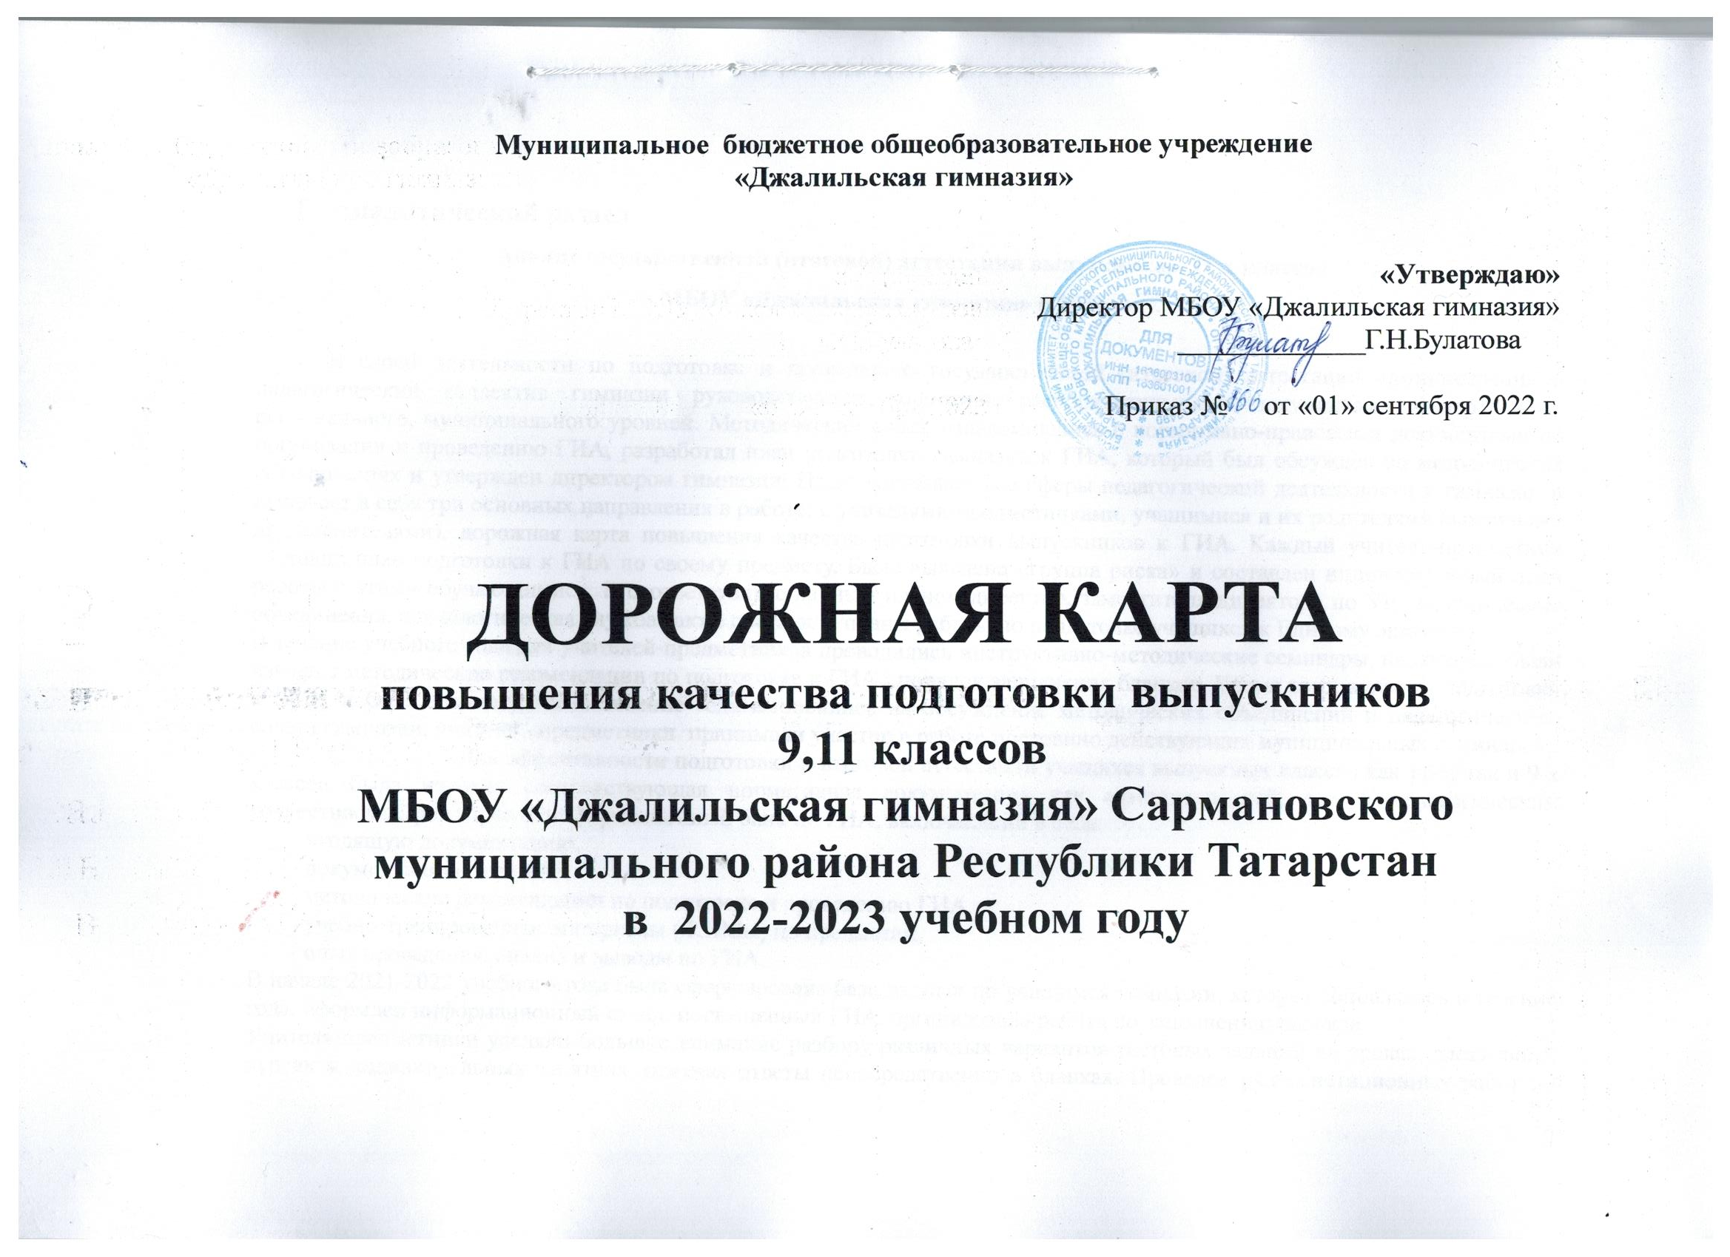

- Аналитический раздел
Анализ государственной (итоговой) аттестации выпускников 11-х классов
МБОУ «Джалильская гимназия» в 2022 году.

В своей деятельности по подготовке и проведению государственной (итоговой) аттестации администрация и педагогический коллектив гимназии руководствуется нормативно-распорядительными документами федерального, регионального, муниципального уровней. Методический совет, ознакомившись с нормативно-правовыми документами по организации и проведению ГИА, разработал план подготовки гимназии к ГИА, который был обсужден на методических объединениях и утвержден директором гимназии. План охватывает все сферы педагогической деятельности в гимназии и включает в себя три основных направления в работе: с учителями-предметниками, учащимися и их родителями (законными представителями), дорожная карта повышения качества подготовки выпускников к ГИА. Каждый учитель-предметник составил план подготовки к ГИА по своему предмету. Была выявлена «группа риска» и составлен индивидуальный план работы с этими обучающимися. В соответствии с данным планом директор, заместитель директора по УР, методические объединения, психологическая служба также составили планы работы по подготовке учащихся к Единому экзамену.
В течение учебного года для учителей-предметников проводились инструктивно-методические семинары, на которых были изучены методические рекомендации по подготовке к ГИА, порядок заполнения бланков. Кроме того, вопросы подготовки к ЕГЭ и ОГЭ неоднократно в течение года выносились на обсуждение методических объединений и педагогического совета гимназии, учителя - предметники принимали участие в работе постоянно действующих муниципальных семинаров.
Для эффективности подготовки к итоговой аттестации учащихся выпускных классов как 11-х, так и 9-х классов была изучена соответствующая нормативная документация как администрацией, так и педагогическим коллективом. Сформирован информационный банк по ГИА, включающий в себя:
- входящую документацию,
- документацию гимназии,
- методические рекомендации по подготовке и проведению ГИА,
- учебно-тренировочные материалы ( КИМы) по предметам,
- опыт проведения, анализ и выводы по ГИА.
В начале 2021-2022 учебного года была сформирована база данных по учащимся гимназии, которая обновлялась в течение года, оформлен информационный стенд, посвященный ГИА, организована работа по заполнению бланков.
Учителя-предметники уделяли большое внимание разбору различных вариантов тестовых заданий на уроках, элективных курсах и индивидуальных занятиях, отмечая ответы непосредственно в бланках. Проведен ряд репетиционных работ по русскому языку, математике и предметам по выбору.
В течение года осуществлялось постоянное информирование учащихся 9, 11 классов и их родителей по вопросам подготовки к ГИА: проведен ряд ученических и родительских собраний, где рассмотрены вопросы нормативно-правового обеспечения, показаны презентации, рекомендованные Министерством образования, подробно изучены инструкции для участников ЕГЭ и ОГЭ. До сведения учащихся и родителей своевременно доводились результаты всех репетиционных работ, были рассмотрены основные ошибки учащихся, разработаны планы мероприятий по устранению данных ошибок.
Вопрос подготовки к ЕГЭ и ОГЭ в течение года был на внутришкольном контроле. Просматривалась работа с бланками, КИМами, посещаемость занятий учащимися, наличие информационных уголков в классах, организация подготовки к ЕГЭ и ОГЭ на уроках и индивидуальных занятиях. Анализ результатов пробных ЕГЭ и ОГЭ позволил наметить точки мониторинга в подготовке к ЕГЭ, избежать типичных ошибок.
Подготовку к ГИА вели опытные квалифицированные учителя: Хуснутдинова И.Н., Зарипова Н.Г., учителя русского языка и литературы; Каюмова М.А., учитель математики, Замаева Л.Н., учитель химии и биологии, Салихова А.Р., учитель обществознания, Мансурова Р.Х., учитель физики, Гарайшина Э.Х., учитель английского языка.
В течение года проводились консультации. Педагогом-психологом гимназии Гариповой М.М. проводилась работа по снижению тревожности учащихся в связи с предстоящими экзаменами: беседы с родителями, с учащимися, тренинги.
На базе гимназии было проведено мероприятие в рамках всероссийской акции «Единый день сдачи ЕГЭ родителями».
В декабре 11 классы писали итоговое сочинение. Все получили оценку «зачет».
В феврале 9 классы сдавали итоговое собеседование по русскому языку. Все ученики получили оценку «зачет».
Все ученики 9 классов сделали итоговый проект и защитили его.

В 2021-2022 учебном году в 9-х классах обучалось 44 ученика, из них сдавали экзамены в форме ОГЭ –44, что составляет 100% от общего числа выпускников. Из предметов по выбору 28 учеников выбрали географию, 26 – информатику, 15 учеников – биологию.
Средние баллы ОГЭ в сравнении
 | 2018-2019  учебный год | 2020-2021  учебный год | 2021-2022  учебный год
Русский язык | 4,2 | 3,71 | 4,14
Математика | 4,2 | 3,74 | 3,73
Физика | 3,5 | - | 3,75
Химия | 4,1 | - | 3,25
Биология | 4,3 | - | 3,53
География | 4,5 | - | 4,32
Информатика | 4,3 | - | 3,96
История | - | - | 3,0
Обществознание | 4,0 | - | 3,33
Английский язык | 5,0 | - | 4,0
Родной язык | 4,3 | - | 4,0

Русский язык
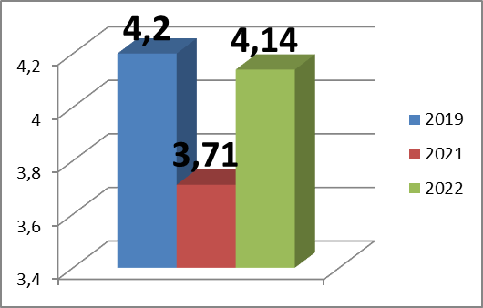

Математика

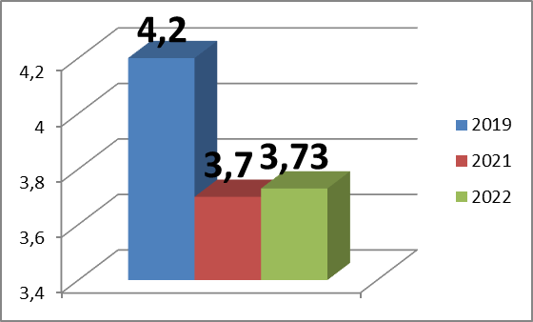

Физика

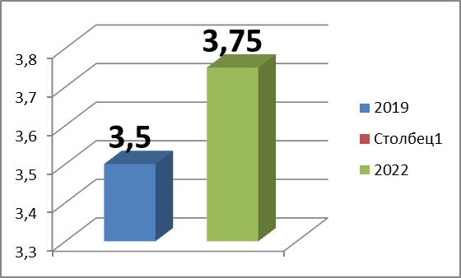

Биология
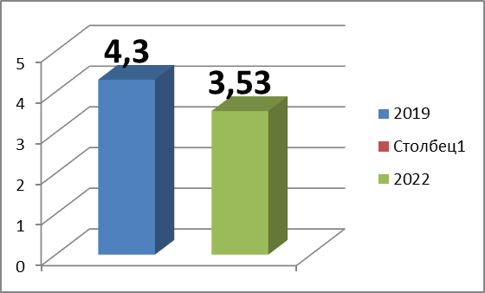

Химия
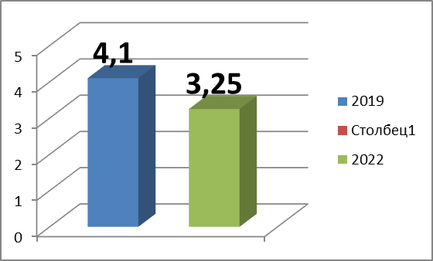
История
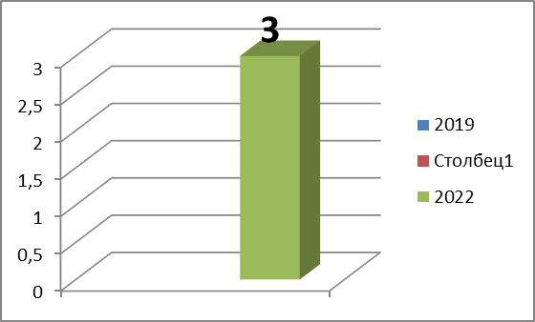
Обществознание

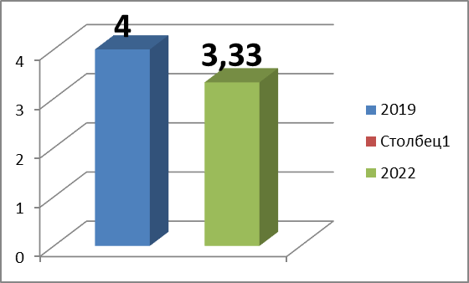

География
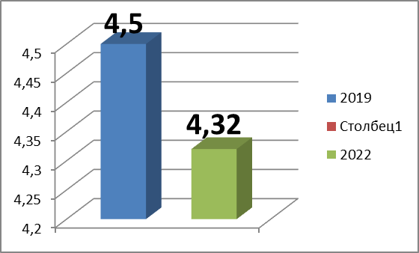
Английский язык
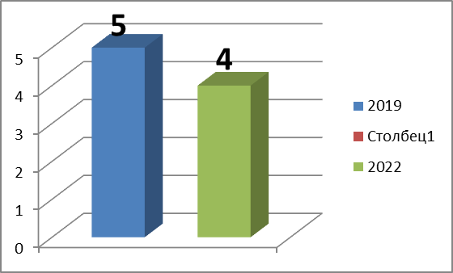
Информатика
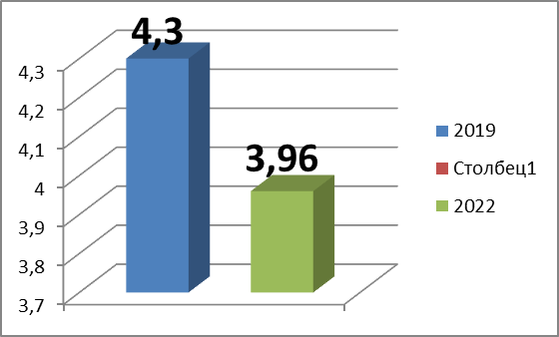

Родной язык
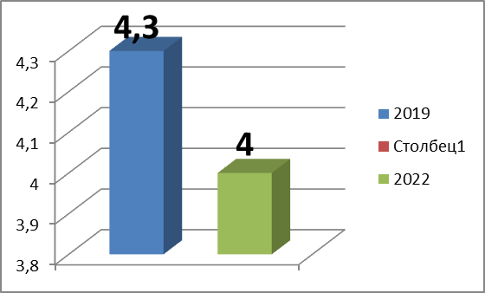

В 2020 году выпускники не сдавали ОГЭ. В 2021 году сдавали по 2 предметам: по русскому языку и математике.
По результатам ОГЭ за три года можно отследить положительную динамику по русскому языку, по физике. По остальным предметам - динамика отрицательная.
Результаты ОГЭ по предметам
 | Количество участников | средняя оценка | средний балл | качество | Успеваемость
Русский язык | 44 | 4,14 | 28,23 | 80 | 100
Математика | 44 | 3,73 | 16,09 | 68 | 98
Физика | 4 | 3,75 | 26,25 | 75 | 100
Химия | 4 | 3,25 | 20,5 | 25 | 100
Биология | 15 | 3,53 | 25,53 | 53 | 93
Обществознание | 3 | 3,33 | 24,33 | 33 | 100
Родной язык | 4 | 4,0 | 17,5 | 75 | 100
Информатика | 26 | 3,96 | 13,27 | 73 | 100
История | 2 | 3,0 | 23 | 50 | 50
Английский язык | 2 | 4,0 | 52 | 100 | 100
География | 28 | 4,32 | 24,57 | 93 | 100

Результаты ОГЭ за 2021-2022 учебный год

Ф.И.О. | предмет | класс | Количество учащихся | 5 | 4 | 3 | 2 | Успевае  мость  в % | Качест  во  в % | Средняяоценка
Зарипова Н.Г. | русский язык | 9А | 17 | 1 | 9 | 7 | 0 | 100 | 59 | 3,65
Хуснутдинова И.Н. | русский язык | 9Б | 27 | 14 | 11 | 2 | 0 | 100 | 93 | 4,44
 |  | итого | 44 | 15 | 20 | 9 | 0 | 100 | 80 | 4,14
Каюмова М.А. | математика | 9А | 17 | 0 | 10 | 7 | 0 | 100 | 59 | 3,59
Каюмова М.А. | математика | 9Б | 27 | 3 | 17 | 6 | 1 | 96 | 74 | 3,81
Каюмова М.А. | математика | итого | 44 | 3 | 27 | 13 | 1 | 98 | 68 | 3,73
Мансурова Р.Х. | физика | 9А,Б | 4 | 0 | 3 | 1 | 0 | 100 | 75 | 3,75
Замаева Л.Н. | химия | 9А,Б | 4 | 0 | 1 | 3 | 0 | 100 | 25 | 3,25
Замаева Л.Н. | биология | 9А,Б | 15 | 1 | 7 | 6 | 1 | 93 | 53 | 3,53
Салихова А.Р. | обществозн | 9Б | 3 | 0 | 1 | 2 | 0 | 100 | 33 | 3,33
Исхакова Р.Ш. | родной язык | 9АБ | 3 | 1 | 1 | 1 | 0 | 100 | 67 | 4,0
Исрафилова И.М. | родной язык | 9А | 1 | 0 | 1 | 0 | 0 | 100 | 100 | 4,0
 |  | итого | 4 | 1 | 2 | 1 | 0 | 100 | 75 | 4,0
Миннегалиева Л.Б. | информатика | 9А | 8 | 1 | 5 | 2 | 0 | 100 | 75 | 3,88
Миннегалиева Л.Б. | информатика | 9Б | 18 | 5 | 8 | 5 | 0 | 100 | 72 | 4
Миннегалиева Л.Б. | информатика | итого | 26 | 6 | 13 | 7 | 0 | 100 | 73 | 3,96
Фархутдинова Д.Ф. | история | 9Б | 2 | 0 | 1 | 0 | 1 | 50 | 50 | 3,0
Гараева В.А. | география | 9А | 12 | 3 | 7 | 2 | 0 | 100 | 83 | 4,08
Гараева В.А. | география | 9Б | 16 | 8 | 8 | 0 | 0 | 100 | 100 | 4,5
Гараева В.А. | география | итого | 28 | 11 | 15 | 2 | 0 | 100 | 93 | 4,32
Миннахметова Р.Ф. | английский язык | 9Б | 2 | 0 | 2 | 0 | 0 | 100 | 100 | 4,0

Средние баллы ОГЭ в сравнении

 | Средний балл в гимназии | Средний балл в районе | Средний балл в РТ
Русский язык | 4,14 | 4,05 | 4,13
Математика | 3,73 | 3,81 | 3,72
Физика | 3,75 | 3,89 | 3,88
Обществознание | 3,33 | 3,87 | 3,65
Родной язык | 4,0 | 3,75 | 4,14
Информатика | 3,96 | 3,64 | 3,67
Химия | 3,25 | 4,22 | 4,33
Биология | 3,53 | 4,06 | 4,02
История | 3,0 | 3,91 | 3,64
География | 4,32 | 4,21 | 4,11
Английский язык | 4,0 | 3,64 | 4,37

В сравнении с показателем ОГЭ в районе: результаты гимназии выше по русскому языку, по родному языку, по информатике, по географии и английскому языку. Ниже по математике, физике, обществознанию, химии, биологии, истории.
В сравнении с показателем ОГЭ в РТ: результаты выше по русскому языку, математике, по информатике, по географии.
На неудовлетворительный результат сдали Фаттахов Айрат (математика), Ситдикова Лиана (история), Чибирёва Ильзана (биология). Все они пересдавали в резервный день и получили удовлетворительные отметки.
1 выпускник - Асмандиарова Резеда получила аттестат с отличием.
Выводы. На уроках русского языка следует повторять приемы сжатия текста, учиться выделять главную и второстепенную информацию, обращать внимание при написании сжатого изложения на работу над композицией письменной работы. При работе над сжатым изложением следует учитывать, что сжатое изложение – это такая форма обработки информации исходного текста, при которой возникает новый текст, воспроизводящий основное содержание, композиционно-логическую структуру, стиль и тип речи оригинала. Большое значение также имеет формирование умения определять в тексте наиболее важные с содержательной точки зрения опорные слова, анализировать их структурно-смысловые связи. Следует отрабатывать у учащихся умение делить текст на смысловые части, т. е. определять не только его главную тему, но и микротемы. Нужно объяснить ученикам, какая информация текста является главной, а какая – второстепенной, и добиваться того, чтобы ученики научились распознавать ее на слух.
На уроках русского языка рекомендуется отрабатывать навыки работы учащихся с аргументацией при создании развернутого письменного высказывания, в том числе и с учетом качества и количественных характеристик приводимых учащимися аргументов. Результаты экзамена по русскому языку дают возможность выявить круг проблем в преподавании русского языка, решение которых требует особого внимания в процессе подготовки учащихся к ГИА (ОГЭ). Все задания имеют практическую направленность, так как языковые явления, проверяемые ими, составляют необходимую лингвистическую базу владения орфографическими, пунктуационными и речевыми нормами.
На основании выше изложенного рекомендуется:
1. Учителям русского языка и литературы:
1.1. Провести анализ типичных ошибок, выявленных при выполнении экзаменационной работы, разработать систему работы по корректировке знаний школьников;
1.2. Особое внимание уделять работе по формированию навыков владения орфографическими, пунктуационными и речевыми нормами;
1.3. Практиковать проведение промежуточного и итогового контроля по контрольно-измерительным материалам;
1.4. Опираться в преподавании русского языка на современные педагогические технологии, способствующие организации самостоятельной поисковой, научно-исследовательской и проектной деятельности учащихся.

Математика. По результатам экзаменационных работ можно сделать вывод, что учащиеся владеют программным материалом по основным разделам: числа и вычисления, выражения и их преобразования, уравнения и неравенства, функции и их свойства, решение геометрических задач, вызывают трудности вычислительные задания, недостаточно развито абстрактное мышление.
Рекомендации: Продолжать работу по подготовке к ОГЭ на уроках, консультациях и во внеурочное время (в малых группах и индивидуально).
Усилить контроль выполнения домашних заданий учащимися по алгебре, геометрии, заданий по материалам ОГЭ со стороны учителя, администрации.
Продолжить ведение мониторинга по подготовке к ОГЭ по математике.
Регулярно проводить информационно-разъяснительную работу с родителями по вопросам проведения ГИА, своевременно оповещать их о случаях неподготовленности учащихся к урокам.
Для реализации выявленных проблем: продолжить формирование трехкомпонентного подхода (система, процесс, результат) к оценке качества образования посредством: продолжения работы через проведение педсоветов, семинаров, анализа результатов ОГЭ; обсуждения педагогической целесообразности: способов оценивания, взаимозависимости компонентов предъявления и оценивания, возможности оценивания собственных достижений, соотнесение оценки внешних экспертов - с собственными оценками.
Выводы:
•В течение учебного года велась работа со стороны учителей- предметников по подготовке и проведению государственной итоговой аттестации выпускников 9 класса;
•Осуществлялось своевременное проведение информирования всех участников образовательного процесса с нормативно - распорядительными документами.
Вместе с тем, контроль качества обученности учащихся 9 класса выявил ряд пробелов:
- недостаточный уровень работы по индивидуализации и дифференциации обучения учащихся;
- в процессе обучения педагоги используют на уроках в основном фронтальные формы работы, что не позволяет корректировать индивидуальные проблемы обучения отдельных учеников.
-недостаточное стимулирование познавательной активности школьников со стороны родителей учащихся;
- низкий уровень мотивации к получению знаний у некоторых обучающихся;
- пропуски учащимися учебных занятий по уважительной причине и по болезни;
- слабый уровень интеллектуального развития контингента учащихся;
- необъективность, завышение учителями оценки знаний учащихся по итогам четвертей и года;
-нерегулярное проведение индивидуальных занятий с учащимися «группы риска», по причине пропуска обучающимися этих занятий и слабого контроля со стороны родителей;
- необходимость переработки рабочих программ педагогов для эффективности использования педагогических технологий подготовки к итоговой аттестации.
Проведенный анализ позволяет дать педагогам гимназии следующие рекомендации:
Для успешной подготовки школьников к ОГЭ учителям-предметникам необходимо обратить внимание на усвоение учащимися:
- содержания всех разделов школьного курса по предметам;
умение анализировать информацию, представленную в невербальной форме (рисунки, схемы);
- обязательное выполнение программных практических работ;
- понимание основных понятий, умение применять их и приводить примеры;
- способность четко формулировать свои мысли; изучить вопросы, вызвавшие затруднение при сдаче экзаменов;
- при проведении контрольных работ по типу ОГЭ больше внимания уделять правилам заполнения бланков ответов, бланков регистрации;
с учетом требований итоговой аттестации совершенствовать методику преподавания;
- воспитывать в учениках позитивное отношение к учению, самообразованию.
Рассмотрев проблемное поле по результатам анализа ОГЭ можно обозначить следующие направления деятельности педагогического коллектива гимназии на 2022-2023 учебный год:
• усовершенствовать систему внутришкольного мониторинга уровня обученности учащихся выпускных классов, на основе единых оценочных эталонов, федеральных и региональных;
• использовать для подготовки учащихся открытые банки тестовых заданий. Для этого учителям, необходимо, расширить возможности использования Интернета;
• совершенствовать методику преподавания с учетом требований итоговой аттестации;
• разработать систему стимулов, позволяющих эффективно влиять на подготовку к ОГЭ в гимназии, обеспечивающих достижения поставленных целей;
• на заседаниях школьных МО регулярно обсуждать результаты проводимых контрольных срезов и намечать пути по ликвидации возникающих у учащихся затруднений, обсудить результаты государственной итоговой аттестации выпускников 9 класса; разработать план устранения недостатков и обеспечить его выполнение в течение года.
• администрации гимназии продолжить проведение классно - обобщающего контроля 9-х классов, с целью выявления сформированности ЗУН выпускников и оказание коррекции в знаниях учащихся, нуждающихся в педагогической поддержке;
• усилить влияние на социализацию личности школьника, его адаптацию к новым экономическим условиям, самоопределение в отношении будущей профессии.
• включить в план работы каждого МО деятельность с одаренными и слабоуспевающими детьми;
• продолжить работу по совершенствованию системы организации итоговой аттестации выпускников, через повышение информационной компетенции участников образовательного процесса;
учителям-предметникам в педагогической деятельности:
• стимулировать познавательную деятельность учащихся как средство саморазвития и самореализации личности;
• использовать индивидуализацию и дифференциацию обучения учащихся;
• контроль знаний учащихся проводить в форме тестовых заданий;
• воспитывать у учащихся положительное отношение к учебной деятельности;
• осуществлять взаимодействие между семьѐй и школой с целью организации совместных действий для решения успешности обучения и повышения качества знаний обучающихся.
2. Заместителю директора по УР:
-обеспечить мониторинг качества подготовки школьников в среднем звене и в 9 классе путем независимой оценки, административных контрольных в формате ОГЭ;
-обеспечить консультационную поддержку учащихся и их родителей, связанную с особенностями КИМ., организацией ГИА-2023 г., подготовкой к ГИА (ОГЭ) на дополнительных занятиях,
-организовать работу с «группой риска» для целенаправленной подготовки к ГИА
- функционирование центров учителей-предметников ответственных за работу со слабоуспевающими обучающимися 9-х классов;
-усилить методическую составляющую контроля преподавания предметов при посещении уроков;
3. Руководителям школьных МО:
-планировать работу МО по повышению качества подготовки учеников к итоговой аттестации в начальной, средней школе.
4.Учителям – предметникам:
-уделить особое внимание качественной работе со слабоуспевающими учащимися, сместив акценты на качество подготовки к ОГЭ-2023 года, разработав для каждого учащегося индивидуальные карты подготовки к ГИА;
-подготовить целевые ориентиры по ГИА (ОГЭ) и вынести их на совещание при директоре,
-внести в рабочие программы вопросы подготовки к ГИА в разделах «Тема урока», опираясь на проекты демоверсий ГИА-2023 г., КИМов, кодификаторов;
-подготовить план подготовки к ГИА (ОГЭ), определить день консультаций по подготовке к ГИА, поместить данную информацию на сайте и на стенде « Итоговая аттестация».
5. Классным руководителям 9-х классов и учителям предметникам:
-индивидуально работать с учащимися слабоуспевающими по основным предметам, отслеживать посещаемость занятий учащимися не только в урочное время, но особенно на индивидуальных занятиях;
-проводить совместные собрание родителей с учителями – предметниками с обсуждением вопросов о подготовке к ГИА (ежемесячно), информируя родителей об успехах их детей.

В 2021-2022 учебном году в 11 классе обучалось 28 учеников.
Все ученики сдавали ЕГЭ. Русский язык -28 учеников.
По математике (профильный уровень) – 15 выпускников, по математике базовой – 13, по обществознанию - 8, по физике - 6, по химии - 4 , по биологии - 5 , по английскому языку – 3, по литературе – 2, по истории -4.

 | Средний балл  2021 | Средний балл  2022 | Динамика
Русский язык | 67,65 | 64,46 | -3,19
Математика(профильная) | 54,11 | 63,73 | +24,7
Математика (базовая) | - | 4,15 | -
Информатика | - | 47, 8 | -
Обществознание | 54,25 | 61,75 | +7,5
Физика | 58 | 57,17 | -0,83
Английский язык | 75 | 79,33 | +4,33
Литература | 44 | 47 | +3
Биология | 43,13 | 52,8 | +9,67
Химия | 56,4 | 49,25 | -7,15
История | - | 68 | -

По результатам ЕГЭ-2022 видна положительная динамика по профильной математике, по обществознанию, литературе, по биологии, по английскому языку; по остальным предметам: по русскому языку, по физике, по химии, по информатике – динамика отрицательная
Средние баллы ЕГЭ в сравнении
 | Средний балл в гимназии | Средний балл в районе | Средний балл в РТ
Русский язык | 64,46 | 66,48 | 72,82
Математика (профильная) | 63,73 | 68, 0 | 64,06
Математика (базовая) | 4,15 | 4,5 | 4,39
Информатика | 47,8 | 59,8 | 67,87
Обществознание | 61,75 | 65 | 67,06
Физика | 57,17 | 57,2 | 59,3
Английский язык | 79,33 | 72,91 | 80,39
Литература | 47 | 61 | 65,02
Биология | 52,8 | 51 | 56,71
Химия | 49,25 | 62 | 61,57
История | 68 | 65 | 64,42

Средний балл в гимназии выше районного по биологии, по истории, по английскому языку. Средний балл в гимназии ниже районного по русскому языку, математике профильной, математике базовой, по обществознанию, по физике, по литературе, по химии, что обусловлено тем, что ученики обучались тем, что выпускники 11 класса не сдавали государственную итоговую аттестацию после 9 класса в 2020 году, слабым набором учащихся в 10 класс.
В сравнении с республиканским показателем: средний балл выше по истории; ниже по русскому языку, математике профильной, математике базовой, по обществознанию, физике, английскому языку, биологии, химии, литературе.

Сравнительные результаты ЕГЭ за 3 года

Предметы | 2020г. | 2021г. | 2022г.
Русский язык | 68,76 | 67,65 | 64,46
Математика (профильная) | 66,07 | 54,11 | 63,73
Математика (базовая) |  | - | 4,15
Информатика | 70,4 | - | 47,8
Обществознание | 59,82 | 54,25 | 61,75
Физика | 51,73 | 58 | 57,17
Английский язык | 84 | 75 | 79,33
Литература | 64,5 | 44 | 47
Биология | 79 | 43,87 | 52,8
Химия | 68,5 | 56,4 | 49,25
История | 60 | - | 68

Русский язык
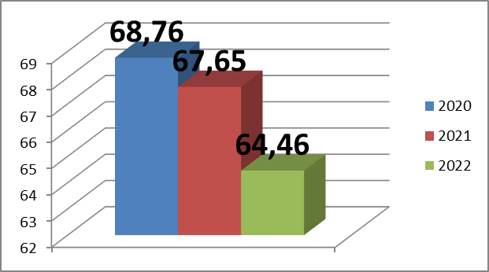
Математика (профильная)
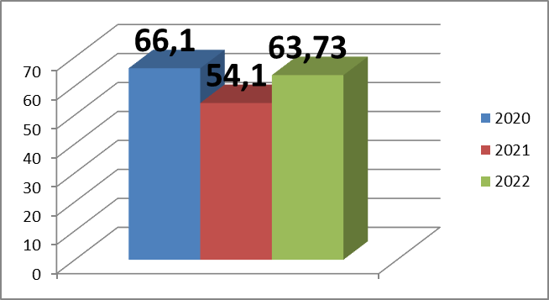

Информатика
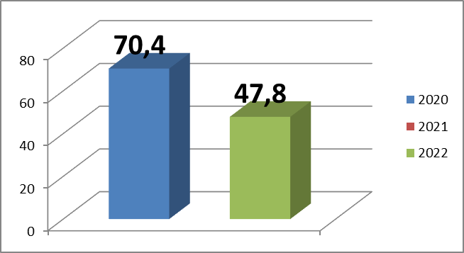

Обществознание
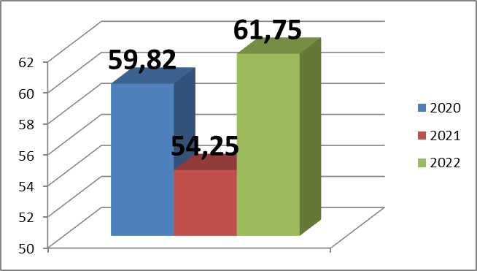

Физика
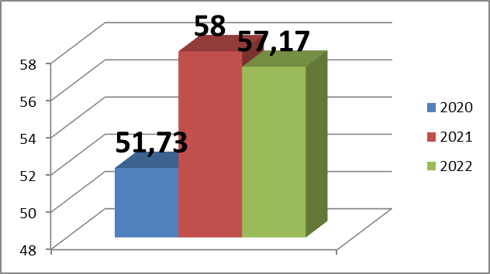

Английский язык

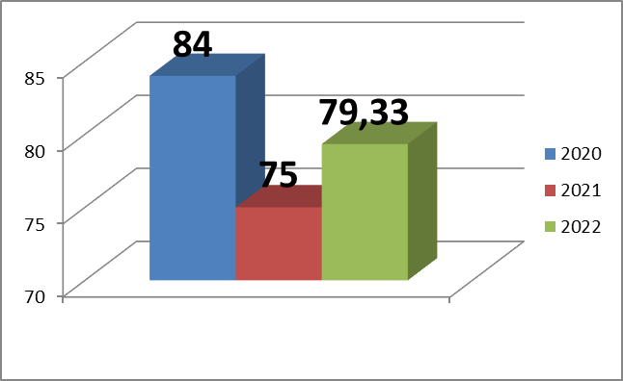

Литература
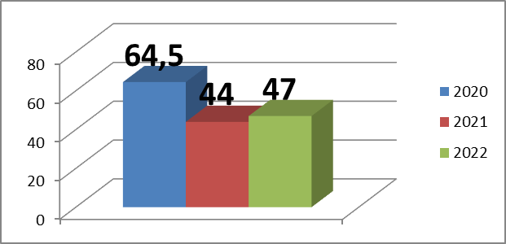

Биология
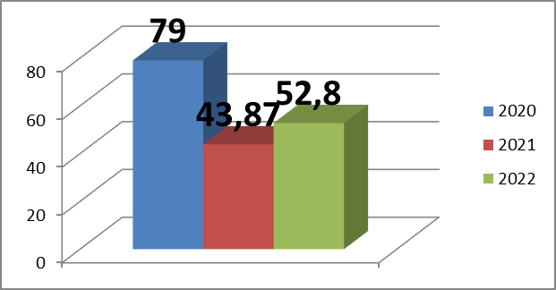

Химия
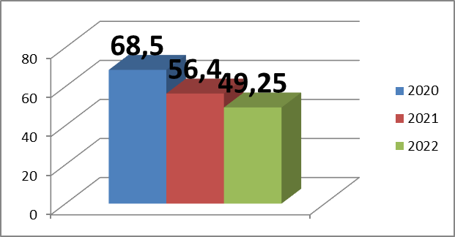

История
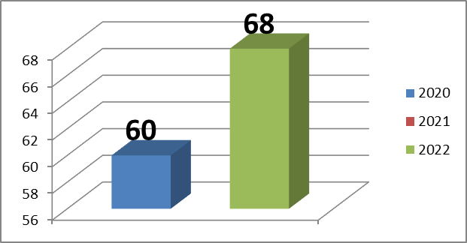

Результаты ЕГЭ за 2021-2022 учебный год

ФИО учителя | Предмет | Кол-во участников | Не прошли порог | До 60 | 60-80 | 80-100 | Средний балл
Хуснутдинова И.Н. | русский язык | 28 | 0 | 11 | 14 | 3 | 64,46
Хуснутдинова И.Н.. | литература | 2 | 1 | 1 | 1 | 0 | 47
Каюмова М.А. | матем п | 15 | 0 | 5 | 9 | 1 | 63,73
Салихова А.Р. | обществ | 8 | 0 | 5 | 2 | 1 | 61,75
Замаева Л.Н. | биология | 5 | 0 | 4 | 1 | 0 | 52,8
Замаева Л.Н. | химия | 4 | 1 | 3 | 1 | 0 | 49,25
Мансурова Р.Х. | физика | 6 | 0 | 4 | 2 | 0 | 57,17
Фархутдинова Д.Ф. | история | 4 | 0 | 0 | 4 | 0 | 68
Миннегалиева Л.Б. | информатика | 5 | 0 | 5 | 0 | 0 | 47,8
Гарайшина Э.Х. | англ. | 3 | 0 | 0 | 1 | 2 | 79,33

Результаты ЕГЭ за 2021-2022 учебный год

ФИО учителя | Предмет | Кол-во участников | 5 | 4 | 3 | 2 | Средний балл
Каюмова М.А. | матем б | 13 | 3 | 9 | 1 | 0 | 4,15

Медалисты
№ | ФИО | предмет | предмет | предмет | предмет
1 | Каримова Индира Айратовна | Математика б –«5» | Русский язык – 73б | Химия 73 б | Биология – 68 б
2 | Нуриева Язиля Мусагитовна | Математика п – 76 б | Русский язык -94б | Обществознание 92 б
3 | Мавлиева Лейсан Романовна | Математика п – 82 б | Русский язык -76б | Физика-70б
4 | Самарова Джаннат Эльвировна | Математика п – 72 б | Русский язык – 80б | Физика -62б

Количество выпускников, награжденных российской медалью «За особые успехи в учении»
2020 |  | 2021 |  | 2022
Количество медалистов РФ | Средний балл ЕГЭ | Количество медалистов РФ | Средний балл ЕГЭ | Количество медалистов РФ | Средний балл ЕГЭ
10 | 71,37 | 2 | 71,17 | 4 | 76,5

Лучшие результаты по гимназии:
№ | ФИО | предмет | Количество баллов | ФИО учителя
1 | Набиуллин Данил Данисович | Английский язык | 88 б | Гарайшина Э.Х.
2 | Набиуллин Данил Данисович | Русский язык | 80 б | Хуснутдинова И.Н.
3 | Хафизов Рамон Русланович | Английский язык | 80 б | Гарайшина Э.Х.
4 | Нуриева Язиля Мусагитовна | Обществознание | 92 б | Салихова А.Р.
5 | Нуриева Язиля Мусагитовна | Русский язык | 94 б | Хуснутдинова И.Н.
6 | Мавлиева Лейсан Романовна | Математика профильная | 82 б. | Каюмова М.А.
7 | Самарова Джаннат Эльвировна | Русский язык | 80 б | Хуснутдинова И.Н.

Не прошли порог:
№ | ФИО | предмет | предмет | ФИО учителя
1 | Валиева Наргиза Салаватовна | биология | 30б | Замаева Л.Н.
2 | Закиева Эвелина Рамилевна | литература | 34 б | Хуснутдинова И.Н.

Выводы и рекомендации:
Как видно из данных, результаты ЕГЭ улучшились по сравнению с прошлым годом. Результаты ЕГЭ позволяют достаточно эффективно определять уровень подготовки выпускников, выявлять недостатки в усвоении отдельных частей школьной программы, обозначить направления по совершенствованию изучения предмета в гимназии. Подготовка выпускников 11 класса характеризуется неспособностью обучающихся применять имеющиеся отдельные знания в несколько измененной ситуации.
Анализ результатов итоговых сочинений выпускников показал, что необходимо повышать общекультурный уровень учащихся, совершенствовать уровень культуры полемики, культуры высказывания своей точки зрения.
Особенность обучения русскому языку состоит не только в развитии и совершенствовании уже сложившейся речевой практики, но и в осмыслении учащимися своего речевого опыта при помощи соответствующих понятий. Поэтому в 2022-2023 учебном году стоит уделить особое внимание методике преподавания с точки зрения развития всех видов речевой деятельности в их единстве и взаимосвязи. На уроках целесообразно использовать разнообразные виды деятельности, направленные на применение знаний и умений в различных ситуациях, а не на простое их воспроизведение.
Необходимо тренировать учащихся на постепенное увеличение объема и сложности заданий, на скорость выполнения заданий, на поиск оптимальных путей решения языковых задач, на формулировки заданий, представленных в материалах ЕГЭ.
Использовать при подготовке учащихся к ЕГЭ различные формы работы с дидактическим материалом: тренинги, репетиционные экзамены, деловые игры «Сдаем ЕГЭ» и др.
Приучать выпускников к внимательному чтению и неукоснительному выполнению инструкций, использующихся в материалах ЕГЭ, к четкому, разборчивому письму.
Вести мониторинг успешности усвоения тем, проводить самостоятельные, контрольные и репетиционные работы по предмету в форме ЕГЭ, своевременно знакомить под роспись с результатами учащихся и их родителей.
Использовать результаты ЕГЭ по русскому языку 2021 года при организации подготовки к экзамену в следующем учебном году.
Вести в системе исследовательскую работу с текстами, используя компетентностный подход к обучению.
Использовать на уроке блочно-модульную подачу материала, обеспечивающую комплексное повторение.
Регулярно проводить репетиционные тестирования и обеспечить открытый учёт знаний, чтобы учащийся видел динамику результатов обучения. Руководителю МО Хуснутдиновой И.Н. проанализировать результаты и совместно с коллегами разработать технологию обучения наиболее сложным для усвоения тем на базовом уровне.
Заместителю директора по УР Миннахметовой Р.Ф. усилить контроль за преподаванием русского языка в 5-11 классах, в течение года проводить мониторинг усвоения тем обучающимися.
Поэлементный анализ экзаменационных заданий по профильной математике показывает:
- в знаниях выпускников обнаруживаются пробелы по освоению школьниками отдельных тем,
-продолжает формально усваиваться теоретическое содержание математики. Школьники затрудняются применять полученные теоретические знания в конкретно заданной практико-ориентированной ситуации, которая может даже незначительно отличаться от стандартной;
-допускают элементарные вычислительные ошибки;
-у школьников слабы навыки самоконтроля, что приводит к допуску ошибок на невнимание.
В частности, имеются проблемы не только вычислительного характера, но и связанные с недостатками в развитии пространственных представлений выпускников, а также с недостаточно сформированными умениями правильно изображать геометрические фигуры, проводить дополнительные построения, применять полученные знания для решения практических задач, при преподавании геометрии необходимо, прежде всего, уделять внимание формированию базовых знаний курса стереометрии. При изучении геометрии необходимо повышать наглядность преподавания, больше уделять внимания вопросам изображения геометрических фигур, формированию конструктивных умений и навыков, применению геометрических знаний к решению практических задач.
-наличие в Интернете открытого банка заданий первой части ЕГЭ позволяет учителю включать задания из открытого банка в текущий учебный процесс, а на завершающем этапе подготовки к экзамену эффективно проводить диагностику недостатков усвоения отдельных тем и их устранение путем решения конкретных серий задач, составленных учителем с использованием банка заданий.
Основными недостатками работы в этом направлении является то, что:
при подготовке к ЕГЭ недостаточно времени уделяется решению заданий повышенного уровня.
Рекомендации учителям математики:
1.Активно включать в работу текстовые задачи, на проценты, на работу, на движение, на использование арифметической и геометрической прогрессии и т.д. Основное внимание при подготовке учащихся к итоговой аттестации должно быть сосредоточено на подготовке к выполнению заданий 13-19.экзаменационной работы. В системе на уроках работать с заданиями открытой части базы данных, включая задачи из открытого сегмента в устные и письменные упражнения для урока, добиваясь выполнения 5-6 заданий всеми учащимися.
2.Расширить работу по отработке навыков решения геометрических задач, в том числе геометрических задач высокого уровня сложности.
3.На уроках алгебры особое внимание обратить на подготовку учащихся последовательно и логично выполнять основные шаги решения, выводы подкреплять ссылками на изученные свойства или признаки математических объектов.
4.Научить учащихся применять аналитический метод при решении заданий на нахождение области определения функции, множества значений функции.
5. На уроках алгебры научить применять исследовательские методы при решении различных задач, умело пользоваться методом оценки.
6.Тренировать учащихся на постепенное увеличение объема и сложности заданий, на скорость выполнения заданий, на поиск оптимальных путей решения задач, на формулировки заданий, представленных в материалах ЕГЭ.
7.Использовать при подготовке учащихся к ЕГЭ новые формы работы с дидактическим материалом: тренинги, репетиционные экзамены, деловые игры «Сдаем ЕГЭ» и др.
8.Приучать выпускников к внимательному чтению и неукоснительному выполнению инструкций, использующихся в материалах ЕГЭ, к четкому, разборчивому письму.
9. Руководителю МО проанализировать результаты ЕГЭ на заседании МО и выявить проблемы, определить собственный регламент работы по позитивному изменению результатов.
10. Заместителю директора по УР Миннахметовой Р.Ф.:
осуществлять контроль качества преподавания математики, использовать средства внешней диагностики.
При выполнении заданий по физике:
Самый низкий результат показан при выполнении задач, требующих развернутых решений. Проблемы с их выполнением однозначно свидетельствуют о недостаточной подготовке выпускников к экзамену по физике. В целом не сформировано умение учащихся работать с расчётными заданиями.
Рекомендации:
1.Уделять внимание системе итогового повторения и индивидуальным формам работы с учащимися.
2.Эффективнее организовывать итоговое повторение.
3.Уделять больше внимания проведению в течение года тренировочных и диагностических работ с целью корректировки знаний учащихся, ликвидации пробелов знаний, объективной оценки собственных знаний учащимися.
4.Увеличить долю самостоятельной, в том числе практической, работы учащихся. При проведении контрольных работ использовать качественные задачи, при решении которых учащиеся должны представить развернутый логически обоснованный ответ.
5. Отрабатывать умения на установление соответствий позиций, представленных в двух множествах, обосновывать правильное решение, а также практиковать задания на выбор нескольких правильных решений из предложенного перечня ответов.
Проведенный анализ результатов экзаменационной работы по химии, выявил проблемы в освоении выпускниками знаний и умений.
Анализ проблем, составляющих основу химической грамотности, позволяет предложить некоторые общие методические рекомендации по подготовке учащихся к ЕГЭ 2023 года:
1. Необходимо провести анализ типичных ошибок и затруднений, выявленных по результатам экзамена 2022 года.
2. Необходимо обеспечить реализацию системного подхода к формированию химических знаний и отработке умения работать с информацией, представленной в условии заданий в различной форме (текст, формула, схема). Сформированность системы знаний позволяет экзаменуемым комбинировать в зависимости от условия и уровня сложности заданий все элементы содержания, в том числе относящихся к разным содержательным блокам.
3. При обучении школьников выполнению заданий различного типа, проверяющих знание химических свойств веществ важно отработать определённый алгоритм действий:
1) определение классов веществ, указанных в условии задания (или приведённых в перечне);
2) анализ общих свойств, характерных для этих классов веществ;
3) анализ особых свойств веществ;
4) прогнозирование возможности взаимодействия веществ и исключение веществ, не реагирующих между собой;
5) составление уравнений реакций.
4. На этапе подготовки к экзамену важно отработать у обучающихся умение самостоятельно выстраивать алгоритм решения задачи в зависимости от условия задания. Важным этапом является формирование умения записывать «дано», отработку которого нужно начинать с простых условий задания. При этом в рамках текущего и тематического контроля важно применять различные формы заданий, направленных на проверку химических свойств веществ и предусматривающих анализ данных, их отбор с учётом сформулированных вопросов и заданий, включающих описание результатов химических экспериментов. Важно предлагать выпускникам проговаривать или записывать алгоритм действий. Такая последовательность в выполнении заданий обеспечивает систему и логику в решении задач любого уровня сложности.
Анализ результатов ЕГЭ по обществознанию показал, что большинство выпускников не достигло базового уровня обществоведческой подготовки.
Знания и умения, проверяемые КИМ, усвоены учащимися недостаточно. Анализ данных говорит об отсутствии у части выпускников глубины, целостности, системности знаний об обществе.
Многие выпускники владеют умением выявлять в тексте информацию, данную в явном виде, частично преобразовывать ее, различать факты и оценочные суждения, переводить информацию из условно-графической в текстовую форму. Важнейшей проблемой, выявленной экзаменационными заданиями, является слабая сформированность умения применять обществоведческие знания для анализа фактов и процессов социальной реальности, личного социального опыта, устанавливать причинно-следственные и структурные связи, приводить теоретическую аргументацию определенных тезисов. Сложными познавательными умениями преобразовывать социальную информацию, интерпретировать ее, синтезировать знания, извлеченные из разных источников, использовать полученные знания для анализа и оценки социальных явлений и процессов по-прежнему овладевает небольшое количество выпускников. А это как раз тот круг компетенций, который формируется на протяжении ряда лет полноценного изучения курса при широком использовании проблемно-познавательных и поисковых методов. Направленность ЕГЭ по обществознанию на сформированность умений требует усиления прикладной (практической) составляющей подготовки выпускников школы. В числе иных проблем результаты экзамена выявляют отсутствие у части выпускников умения связывать полученные при изучении курса теоретические знания с явлениями социальной действительности.
Рекомендации:
В преподавании курса обществознания следует обратить внимание на содержательные блоки, задания которых выполнены на среднем уровне («Человек и общество», «Экономика», «Социология», «Политика», «Право»), а также на содержательные элементы и определения.
При подготовке к ЕГЭ особого внимания требуют следующие типы заданий:
• в части 1 задания на обращение к социальным реалиям, задания на выбор нескольких верных позиций из списка, задание на понимание текста; задания на установление соответствия между существенными чертами и признаками изученных социальных явлений и обществоведческими терминами и понятиями;
• в части 2 задания на анализ источников, на использование понятий, на раскрытие теоретических положений на примерах, задание-задача, умение составлять развернутый план ответа, эссе.
В преподавании обществоведческого курса учащихся следует нацелить на осознанное освоение обществоведческих знаний, усилить проработку базовых обществоведческих категорий и понятий, привлекая внутрикурсовые и междисциплинарные связи. Необходимо формировать у выпускников умение внимательно читать задания, кратко и по существу давать письменные ответы, а также умение анализировать и делать выводы на основе информации, представленной в виде таблиц и в графической форме.
Литература
Анализ результатов ЕГЭ по литературе в 2022 году показал, что выпускники продемонстрировали неудовлетворительный уровень подготовки.
Задания по литературе требовали от экзаменуемых знаний терминов и понятий, историко – литературных фактов, знание содержания текстов. Анализ показывает, что затруднения вызывает знание литературного произведения. Ошибка допущена также в заданиях, проверяющих теорию литературы, язык художественного произведения.
Были выявлены умения и виды деятельности, усвоение которых остается проблематичным: знание текстов произведений; умение цельно, последовательно и логично изложить мысли, соблюдая нормы речи.
Следует помнить, что ЕГЭ по литературе – это экзамен по выбору, следовательно, необходимо нацеливать учеников на готовность к получению гуманитарного образования, которое немыслимо без знания литературы. Традиционно трудными остаются задания с развернутым ответом. Сложность для участников экзамена представляло рассмотрение проблематики произведений в широком литературном контексте. В связи с этим при работе с обучающимися особое внимание следует уделить формированию умения создавать развернутые письменные высказывания на литературную тему.
Основные причины невысоких результатов по критериям сочинения:
- Небольшая практика в создании собственных текстов.
- Недостаточная работа над композиционным построением текстов разных функциональных стилей и функционально-смысловых типов речи.
- Недостаточный уровень владения теоретико-литературными понятиями.
Планомерная работа по обучению сочинению должна проводиться не только в старших классах, но и на протяжении всего изучения литературы в основной и средней школе.
Рекомендации:
1. Ежегодно изучать документы, регламентирующие форму и содержание ГИА.
2. Добиваться выполнения требований обязательного прочтения произведений, входящих в школьную программу по литературе.
3. Обучать умению сопоставлять литературные явления и факты, осмысливать их роль (анализировать произведение в литературном контексте, выдвигать основания для сопоставления).
4. Включать в систему контроля письменные задания различного характера: анализ фрагмента эпического или драматического произведения, анализ лирического произведения, ответ на проблемный вопрос, сочинение по теме.
5. Обратить внимание на формирование у учащихся умения анализировать собственный ответ с точки зрения его содержания, логики и речевой грамотности.
6. Рекомендовать учащимся постоянную работу с материалами Открытого сегмента Федерального банка тестовых заданий по литературе, размещённых на сайте www. fipi. Ru
7. Реализовывать межпредметные связи при обучении литературе, реализовывать метапредметный подход в обучении.
8. Формировать у школьников умение внимательно читать и анализировать текст, выделять и формулировать поставленную автором проблему, умение аргументировать своё мнение.
9. Повышать уровень овладения учащимися действиями контроля и оценки, самоконтроля и самооценки как обязательного компонента общей системы контроля и оценки: направить работу с текстами изучаемых произведений на формирование определённых общеучебных и предметных умений: умения анализировать и интерпретировать художественное произведение в его родо-жанровой специфике (анализировать произведение, опираясь на авторскую позицию, при анализе произведения использовать термины и понятия, определять идейнохудожественное своеобразие анализируемого произведения, а не выражать субъективное мнение по поводу поступков героев или коллизий, представленных в произведении); умения сопоставлять литературные явления и факты, осмысливать их роль (анализировать произведение в литературном контексте, выдвигать основания для сопоставления); необходимо делать акцент на историко-литературные и теоретико-литературные знания как фундамент освоения содержания предмета; обращать пристальное внимание не только на чтение и анализ художественного текста, но и на работу с литературоведческими источниками, привлечение справочной литературы; организовывать качественное повторение учащимися важнейших разделов⎯ программы литературы в выпускном классе; работать над формированием коммуникативной компетенции учащихся, учитывая специфику жанра школьного сочинения; регулярно проводить работу по развитию устной монологической и диалогической речи учащихся; систематически проводить работу над речью учащихся (устной и письменной) по устранению речевых ошибок и речевых недочетов.
Участники ЕГЭ 2022 г. показали базовые знания по всем разделам курса биологии, однако они слабо оперируют биологическими понятиями, не могут применять знания в новых ситуациях, сравнивать биологические объекты, процессы, явления, анализировать различные гипотезы происхождения жизни, составлять схемы скрещивания, цепи питания, решать биологические задачи разной степени сложности. В ответах на задания с развернутым ответом части 2 при раскрытии основного содержания отсутствуют существенные элементы, допускаются биологические неточности и ошибки. Это свидетельствует о несерьезной подготовке участников по биологии к аттестационной процедуре.
В целях более эффективной организации преподавания курса биологии и подготовки обучающихся старших классов к ЕГЭ в 2023 г. по биологии рекомендуем обратить внимание на ряд содержательных (в области биологии) и организационных аспектов в построении системы подготовки к итоговой аттестации по биологии. В первую очередь следует провести анализ типичных ошибок и затруднений, выявленных по результатам ЕГЭ 2022 г. Это поможет оптимизировать учебную программу, методики преподавания. На следующем этапе следует внимательно отнестись к отбору учебной литературы. В ряде случаев дополнительные учебники и пособия могут быть хорошим подспорьем для примеров или аргументов при объяснении биологического процесса или явления. В ходе подготовки к экзамену необходимо структурировать имеющееся биологическое содержание всего курса за шесть лет обучения. Так как наибольшее количеству заданий в КИМ приходится на раздел «Общая биология», то отработке этого содержания следует уделить наибольшее внимание, а повторение курсов биологии основной школы следует рассматривать системно, с учетом общебиологических знаний. Следует начать отрабатывать содержание с общих вопросов: биология как наука; уровни организации живой природы, научные методы, применяемые в биологии. При изучении всех разделов биологии необходимо обратить внимание на методы биологических исследований, использующие конкретные биологические науки, объекты и процессы, которые изучают эти науки, уровни организации живого. Особое внимание следует обратить на ключевые, системообразующие биологические термины и понятия. Отдельное внимание следует уделить важнейшим биологическим теориям, законам и закономерностям, а также умению с их помощью объяснять процессы и явления в природе и жизни человека. В учебном процессе необходимо обратить внимание на формирование у обучающихся следующих знаний и умений: знать и понимать методы научного познания, строение и признаки организмов разных царств, особенности оплодотворения у цветковых растений и индивидуального развития организма; уметь объяснять причины эволюции видов, человека, биосферы; устанавливать взаимосвязи движущих сил эволюции, сравнивать биологические процессы обмена веществ и делать выводы, уметь анализировать результаты биологических экспериментов по их описанию и делать выводы. На уроках и во внеурочной деятельности необходимо обеспечить системное освоение обучающимися основного содержания курса биологии (базовый и профильный уровни) и обучение оперированию разнообразными видами учебной деятельности, представленными в кодификаторе элементами содержания и требованиями к уровню подготовки выпускников. Для этого следует запланировать регулярный мониторинг по отработке отдельных умений как при прохождении текущего содержания, так и при повторении пройденного материала. При проведении мониторинга следует широко использовать задания различного типа. Особое внимание следует уделять заданиям, представленным в действующих вариантах ЕГЭ: на множественный выбор (с рисунком или без него); установление соответствия (с рисунком или без него); установление последовательности систематических таксонов, биологических объектов, процессов, явлений; решение биологических задач по цитологии и генетике; дополнение недостающей информации в схеме; дополнение недостающей информации в таблице; анализ информации, представленной в графической или табличной форме, а также заданиям со свободным развернутым ответом, требующим от обучающихся умений обоснованно, кратко и логично излагать свои мысли, применять теоретические знания на практике. В целях достижения высоких результатов рекомендуется постепенно увеличивать долю самостоятельной работы обучающихся как на уроке, так и во внеурочное время, акцентировать внимание на выполнение задач по цитологии и генетике, отрабатывать алгоритмы решения этих задач с учетом их специфики.
Анализ выполнения заданий экзаменационной работы по английскому языку по видам речевой деятельности позволяет сделать вывод о том, что в 2022г. участники достаточно успешно справились со всеми заданиями, особенно с заданиями, представленными в разделах «Письмо», «Говорение», «Лексика и грамматика».
Типичные ошибки по аудированию
Учащаяся показали сформированность следующих умений:
- отделять главную информацию от второстепенной;
- игнорировать незнакомые слова и применять языковую догадку
- находить правильный ответ по ключевым словам в утверждениях и текстах;
Типичные ошибки по чтению
Требуют совершенствования следующие умения:
- соотносить реферируемые слова в тексте и вырезанных фрагментах;
- извлекать из текста полную и точную информацию:
Типичные ошибки по грамматике и лексике
Допущены ошибки в задании на выбор правильной лексики.
При написании Эссе присутствуют лексические ошибки, не полностью решена коммуникативная задача.
Рекомендации:
Учесть все ошибки при подготовке учащихся к ЕГЭ 2022.
По информатике выпускники показали низкие результаты, следует отметить несерьезную подготовку обучающихся.
Рекомендации:
1. В связи с переходом на компьютерную форму проведения ЕГЭ по информатике целесообразно на всех ступенях обучения информатике и ИКТ уделять особое внимание решению задач, в том числе и по теоретической информатике, с использованием компьютерных инструментов: средств программирования и электронных таблиц.
2. Обратить внимание на формирование у обучающихся умений определять объемы информационных объектов (текстовых, графических, звуковых файлов). Необходимо постоянно возвращаться к теме «Измерение информации», которая изучается с 7 класса, чтобы поддерживать навыки расчетов информационных объемов и перевода результатов в различные единицы измерения. При проведении расчетов рекомендуется использовать электронные таблицы.
3. В старшей школе при профильном обучении информатике особое внимание уделять формированию навыков преобразования и упрощения логических выражений с применением законов алгебры логики.
4. Следует включать в тему «Программирование» рассмотрение понятий «эффективность по времени», «эффективность по памяти», кроме того, знакомить обучающихся с теорией тестирования программных продуктов.
5. Учитывать при преподавании раздела «Программирование» перечень возможных алгоритмических задач, приведенный в Кодификаторе к материалам единого государственного экзамена по информатике и ИКТ. Развивать в учащихся навыки переноса знаний и умений в новую ситуацию, формулировать задачи, проверяющие использование знаний и умений в практической деятельности и повседневной жизни. Формировать психологическую устойчивость при решении заданий «на скорость», «на результат». Изучать различные типы заданий одной линии экзамена. 6. При профильном изучении информатики особое внимание уделить алгоритмам обработки структур данных, таких как: строки, массивы, записи. Увеличить количество текстовых задач по обработке символьных данных. Уделить особое внимание изучению темы «Динамическое программирование».
7. Формировать у учащихся видение возможных путей решения задач из межпредметной области (физики, химии, лингвистики и т.д.) с использованием различного программного обеспечения.
8. При разработке программ учебного курса вводить изучение основ программирования с первого года изучения информатики.
По истории учащиеся показали владение базовыми знаниями по курсу истории. Рекомендации: изучение истории невозможно без усвоения определенной суммы знаний, которая не только позволит содержательно анализировать исторические события, явления, процессы, устанавливать причинно-следственные связи, проводить исторические аналогии и т.п., но и будет способствовать развитию мотивации к изучению истории, что является важнейшей задачей учителя истории. Работа с текстом источника предполагает сформированность читательской грамотности, включающей способности человека понимать, анализировать, обобщать, оценивать информацию, использовать информацию из текста в разных ситуациях деятельности и общения, размышлять о ней. Рекомендуется также обратить внимание на развитие комплекса умений по анализу изображений, работе с исторической картой и историческими источниками. Работу по указанным направлениям нужно вести в различных формах, отказавшись от систематического выполнения заданий только в формате ЕГЭ. Работа с изображениями может предполагать анализ любых комплексных (включающих несколько различных элементов) изображений исторической тематики.
Уделять больше времени работе с исторической картой и иллюстративным материалом.
Использовать метод сравнительного анализа для формулирования выводов. Необходимо больше внимания уделять работе с историческими источниками различных периодов отечественной истории, анализу текста документов и проведению внутренней критики источника.
Задания ЕГЭ должны стать для обучающихся узнаваемыми, чтобы они владели
алгоритмом их успешного выполнения;
- Методика преподавания истории должна ориентироваться на создание условий для
понимания обучающимися хода истории, объяснения смысла и сущности событий, их
причин и последствий, на применение знаний и умений в практической деятельности, в новых познавательных ситуациях. Необходимо использовать дифференцированные типы
заданий на уроке, используя базовый и повышенный уровни сложности.
- Обратить внимание на работу с исторической картой(схемой).
Подводя итоги анализа итоговой аттестации в формате ЕГЭ, следует отметить, что результаты у нас средние, поэтому исходя из вышеперечисленных проблем, перед коллективом стоят следующие задачи:
На августовских заседаниях МО проанализировать результаты сдачи ЕГЭ выпускниками, структуру и содержание контрольных измерительных материалов ЕГЭ по всем предметам для 11 классов.
В течение учебного года знакомиться с нормативной базой ЕГЭ.
Всем учителям-предметникам регулярно использовать тестовые технологии в системе обучения.
Классным руководителям 11-х классов провести ученические и родительские собрания на тему «Как подготовиться к сдаче ЕГЭ».
Совершенствовать методический инструментарий, используя задачи не только как средство отработки технических приемов и алгоритмов, но и как средство формирования и развития интеллектуальных навыков учащихся.
Широко применять в процессе отработки учебного материала и его повторения в 10 и 11 классах материалы открытого банка заданий ЕГЭ.
Выработать определённую систему-программу подготовки учащихся к ЕГЭ, которая будет начинаться с начального звена, используя компетентностный подход.
Учителям-предметникам сотрудничать с опытными педагогами района.
Администрации гимназии усилить контроль за проведением уроков учителей и занятиями во второй половине дня, где проводиться подготовка к итоговой аттестации.
Практиковать репетиционные работы в форме ЕГЭ ежемесячно с последующим анализом в рамках промежуточной аттестации в различных классах с учетом возрастных особенностей учащихся.
Способствовать формированию положительных мотивационных установок у учащихся и родителей к Единому экзамену.
Совершенствовать работу школьной психологической службы.
Основные проблемы:
1.Недостаточная обеспеченность выпускников 9,11 классов обучающими программами, методическими пособиями,
информационными и материалами для подготовки к сдаче ГИА.
2. Отсутствие возможности широкого использования в образовательном процессе гимназии современных информационных технологий, цифровых образовательных ресурсов в процессе подготовки учащихся выпускных классов к государственной итоговой аттестации.
3. Недостаточный уровень психолого-педагогического сопровождения процесса подготовки выпускников к государственной итоговой аттестации.

- План мероприятий МБОУ «Джалильская гимназия» по повышению качества подготовки выпускников 9,11 классов и улучшению результатов ГИА.
Содержание работы | Сроки | Ответственный
1. Организационные мероприятия
Обеспечение выпускников 9,11 классов учебно-тренировочными материалами, обучающими программами, методическими пособиями, информационными и рекламными материалами для подготовки к сдаче экзаменов в формате ГИА и ЕГЭ. | В течение учебного года | зам.директора по УР, классные руководители, учителя-предметники.
Использование Интернет-технологий и предоставление возможности выпускникам и учителям работать с образовательными сайтами:  http//:ege.edu.ru ,  http//:ed.gov.ru,  http//:rustest.ru;  www.education-web.ru | В течение учебного года | Миннегалиева Л.Б., учитель информатики
Оформление страницы сайта МБОУ «Джалильская гимназия» «Государственная итоговая аттестация»:  - «Дорожная карта повышения качества подготовки выпускников 9,11 классов к государственной итоговой аттестации».  - График проведения пробных экзаменов в формате ГИА  - Советы выпускникам по подготовке к государственной итоговой аттестации.  - Советы родителям выпускников по подготовке учащихся к государственной итоговой аттестации. | Сентябрь,март, май  (обновление информации по мере её поступления) | Миннахметова Р.Ф., зам. директора по УР, администратор сайта
Совещание при директоре «Итоги сдачи экзаменов государственной итоговой аттестации выпускниками 9,11 классов». | сентябрь | Директор гимназии
Административное совещание  «Организация работы по подготовке учащихся к итоговой аттестации» | апрель | Миннахметова Р.Ф., зам.директора по УР, руководители МО
Разработка и утверждение плана подготовки выпускников 9,11 классов к сдаче экзаменов государственной итоговой аттестации в формате ГИА и ЕГЭ. | август | Миннахметова Р.Ф., зам.директора по УР
Оформление стенда «Государственная итоговая аттестация». | В течение года | Миннахметова Р.Ф., зам.директора по УР
Оформление информационных стендов в учебных кабинетах по подготовке к сдаче экзаменов государственной итоговой аттестации по предметам. | октябрь | Учителя-предметники
Анализ внутришкольных пробных ГИА по русскому языку, математике и предметам по выбору. | Ежемесячно | Миннахметова Р.Ф., зам.директора по УР
Анкетирование выпускников по выявлению проблем в организации самостоятельной подготовки к сдаче экзаменов государственной итоговой аттестации и выработка рекомендаций учителям-предметникам и классным руководителям. | сентябрь, январь | Классные руководители
Административное совещание «Состояние работы по подготовке учащихся к итоговой аттестации» | декабрь | Миннахметова Р.Ф., зам.директора по УР
Определение участников ГИА по предметам по выбору. | сентябрь | классные руководители
Разработка графика проведения консультаций для учащихся 9,11 классов | сентябрь | Миннахметова Р.Ф., зам.директора по УР
Оформление пропусков выпускникам, допущенным к сдаче государственой итоговой аттестации. | май | Миннахметова Р.Ф., зам.директора по УР
Административное совещание «Анализ результатов экзаменов государственой итоговой аттестации в прошедшем учебном году и задачи на новый учебный год» (качество образовательной подготовки выпускников, уровень профессиональной компетентности педагогов). | август | Миннахметова Р.Ф., зам.директора по УР
2. Документационное сопровождение
Содержание работы | Сроки | Ответственный
Оформление протоколов родительских собраний и листов ознакомления с информацией о проведении ГИА. | Сентябрь, февраль, | Миннахметова Р.Ф., зам.директора по УР
Справка о результатах пробного внутришкольного ГИА | ежемесячно | Миннахметова Р.Ф., зам.директора по УР
Издание приказов о назначении ответственных:  - за создание базы данных на выпускников,  - за учёт подачи заявлений выпускников, выдачи пропусков,  - за учёт ознакомления выпускников с результатами ГИА,  - за учёт выдачи свидетельств результатов ЕГЭ,  - за ведение необходимой документации. | По мере необходимости | Миннахметова Р.Ф., зам.директора по УР
Оформление журнала регистрации ознакомления учащихся с инструкциями по проведению ГИА | Декабрь, февраль, май | Миннахметова Р.Ф., зам.директора по УР
Издание приказа о допуске учащихся 11 классов к сдаче ЕГЭ. | май | Миннахметова Р.Ф., зам.директора по УР
Издание приказа о допуске учащихся 9 классов к сдаче ГИА | май | Миннахметова Р.Ф., зам.директора по УР
3. Работа с педагогами
Содержание работы | Сроки | Ответственный
Изучение структуры КИМов ГИА по предметам | ноябрь | Миннахметова Р.Ф., зам.директора по УР
Анализ типичных ошибок учащихся при сдаче ГИА в прошедшем учебном году. | сентябрь | Миннахметова Р.Ф., зам.директора по УР
Работа с классными руководителями:  - контроль успеваемости и посещаемости учащихся;  - обратная связь с родителями выпускников (регулярность информирования родителей об успеваемости учащихся);  - индивидуальные рекомендации педагога-психолога родителям по  психологическим особенностям учащихся 9,11 классов; | ноябрь, декабрь, март | Миннахметова Р.Ф., зам.директора по УР Гарипова М.М., педагог-психолог
Разработка и формирование пакета рекомендаций для учителей-предметников по вопросам подготовки к ГИА. | январь | Миннахметова Р.Ф., зам.директора по УР
Работа классных руководителей по изучению индивидуальных особенностей учащихся с целью выработки оптимальной стратегии подготовки к ГИА. | октябрь-декабрь | Классные руководители 9,11 классов
Семинары-практикумы для учителей-предметников по вопросам подготовки учащихся к ГИА :  -работа с образцами бланков ГИА и ЕГЭ.  -обзор изменений нормативной базы по вопросам государственной итоговой атестации в формате ГИА. | январь  март | Миннахметова Р.Ф., зам.директора по УР
Анализ методическими объединениями результатов пробных ГИА в 9, 11 классе | ежемесячно | Миннахметова Р.Ф., зам.директора по УР
4.Работа с учащимися 9-х, 11-х классов
Содержание работы | Сроки | Ответственный
Консультации для подготовки к ГИА. | еженедельно | Учителя-предметники
Первичное анкетирование: сбор письменных заявлений выпускников 9,11 классов о выборе экзаменов в форме ГИА | сентябрь | Миннахметова Р.Ф., зам.директора по УР
Пробные ГИА в 9 , 11 классах по русскому языку, математике и предметам по выбору | ежемесячно | Миннахметова Р.Ф., зам.директора по УР
Участие в компьютерном дистанционном тестировании ,  в дистанционных курсах подготовки к ГИА и ЕГЭ:www.education-web.ru.; http://www.schoolplus.ru  дистанционных олимпиадах: kstu.ru | в течение учебного года по графику | Миннахметова Р.Ф., зам.директора по УР
Ознакомление выпускников 9,11 классов с результатами ГИА прошлых лет, типичными ошибками. | В течение учебного года | Учителя-предметники
Ознакомление выпускников 9,11 классов с основными направлениями самостоятельной работы по подготовке к ГИА:  - общие стратегии подготовки;  - структурирование учебного материала;  - работа с демонстрационными версиями ГИА;  - официальные сайты ГИА. | сентябрь-май | Учителя-предметники
Отработка навыков заполнения бланков ГИА. | в течение учебного года | Учителя-предметники
Работа с заданиями КИМов ГИА. | в течение учебного года | Учителя-предметники
Работа с демонстрационными версиями ГИА, кодификаторами и спецификацией. | в течение учебного года | Учителя-предметники
Тестовые полугодовые контрольные работы по предметам в 9,11 классах. | декабрь,май | Миннахметова Р.Ф., зам.директора по УР
Ознакомление с нормативными документами по ГИА в текущем учебном году. | По мере необходимости | Миннахметова Р.Ф., зам.директора по УР
Индивидуальные консультации учителей-предметников по подготовке к ЕГЭ. | сентябрь-май | Учителя-предметники
Классный час в 11 классах «Права и обязанности участников ЕГЭ. Порядок использования результатов ЕГЭ при поступлении в вузы, средние специальные учебные заведения профессиональной подготовки». | апрель | Классные руководители 11 классов
Классный час в 9 классах «Права и обязанности участников ГИА. Порядок использования результатов ГИА при поступлении в средние специальные учебные заведения профессиональной подготовки». | апрель | Классные руководители 9 классов
5. Работа с родителями (законными представителями) выпускников
Содержание работы | Сроки | Ответственный
Ознакомление родителей учащихся 9, 11 классов с инструкциями по проведению ГИА | Сентябрь, февраль | Классные руководители 9,11 классов
Индивидуальное консультирование и информирование родителей выпускников 9,11 классов по вопросам подготовки к государственной итоговой аттестации | В течение учебного года | Миннахметова Р.Ф., зам.директора по УР
Родительское собрание для выпускников 9,11 классов. "Знакомство с нормативной документацией по ГИА. Обеспечение информационой безопасности во время проведения государственой итоговой аттестации в форме ГИА». | март | Классные руководители 9,11 классов
Ознакомление родителей с результатами пробных школьных ГИА | В течение года | Миннахметова Р.Ф., зам.директора по УР
Разработка «Памятки для родителей выпускников 9-х классов по подготовке ребёнка к сдаче ГИА» | февраль | Миннахметова Р.Ф., зам.директора по УР Гарипова М.М.., педагог-психолог
Разработка «Памятки для родителей выпускников 11-х классов по подготовке ребёнка к сдаче ЭГЭ» | февраль | Миннахметова Р.Ф., зам.директора по УР Гарипова М.М.., педагог-психолог
6. Внутришкольный тематический контроль
Содержание работы | Сроки | Ответственный
Организация работы методических объединений по подготовке выпускников 9,11 классов к государственной итоговой аттестации. | сентябрь | Миннахметова Р.Ф., зам.директора по УР руководители МО
Эффективность использования ИКТ на уроках русского языка, математики, истории, обществознания для повышения качества подготовки выпускников к государственной итоговой аттестации. | В течение года | Миннахметова Р.Ф., зам.директора по УР
Осуществление учителями — предметниками дифференцированного подхода на уроках к учащимся 9,11 классов группы учебного риска. | февраль-март | Миннахметова Р.Ф., зам.директора по УР Гарипова М.М.., педагог-психолог
Проведение контрольных тестовых работ по математике, русскому языку в 9,11 классах . | декабрь, март | Миннахметова Р.Ф., зам.директора по УР
Система работы учителей-предметников по формированию у учащихся умений и навыков работы с тестами в рамках подготовки к государственной итоговой аттестации. | В течение года | Миннахметова Р.Ф., зам.директора по УР
Формы работы учителей-предметников по контролю качества подготовки выпускников 9,11 классов к государственной итоговой аттестации. | февраль-март | Миннахметова Р.Ф., зам.директора по УР
Работа классных руководителей 9,11 классов с родителями по вопросу подготовки учащихся к итоговой аттестации. | январь | Миннахметова Р.Ф., зам.директора по УР
Организация повторения в 9,11-х классах. | Апрель, май | Миннахметова Р.Ф., зам.директора по УР
7. Психолого-педагогическое сопровождение выпускников 9,11 классов
Содержание работы | Сроки | Ответственный
Проведение анкетирования «Психологическая готовность выпускника к экзаменам итоговой аттестации». | ноябрь,апрель | Гарипова М.М.., педагог-психолог
Выявление выпускников «Группы риска». | Октябрь | Миннахметова Р.Ф.  Гарипова М.М.., педагог-психолог
Индивидуальные консультации для выпускников «Группы риска» и их родителей (законных представителей) по вопросам подготовки к сдаче государственной итоговой аттестации. | ноябрь-май | Гарипова М.М.., педагог-психолог
Семинар-тренинг для учащихся 9,11 классов «Формирование конструктивной стратегии поведения на экзамене». | февраль | Гарипова М.М.., педагог-психолог
Тестирование выпускников 9,11 классов «Уровень тревожности». | декабрь,апрель | Гарипова М.М.., педагог-психолог
Выработка рекомендаций родителям выпускников с повышенным уровнем тревожности. | апрель | Гарипова М.М.., педагог-психолог
Разработка адресных рекомендаций (памяток) для выпускников 9 ,11 классов , родителей, педагогов. | декабрь,апрель | Гарипова М.М.., педагог-психолог

III. Стратегические задачи МБОУ «Джалильская гимназия»
по повышению качества результатов итоговой аттестации и перспективный план мероприятий по повышению качества подготовки выпускников на 2022-2023 учебный год
Задачи:
- Координация усилий субъектов образовательного процесса на достижение единой цели - повышения качества результатов государственной итоговой аттестации выпускников МБОУ «Джалильская гимназия».
- Обеспечение условий для непрерывного повышения уровня профессиональной компетентности педагогов в области подготовки выпускников МБОУ «Джалильская гимназия» к государственной итоговой аттестации.
- Совершенствование нормативной базы МБОУ «Джалильская гимназия», регулирующей подготовку выпускников 9,11 классов к государственной итоговой аттестации.
- Обеспечение психолого-педагогического сопровождения выпускников 9,11 классов МБОУ «Джалильская гимназия» в процессе подготовки к государственной итоговой аттестации.
- Совершенствование материально-технической базы МБОУ «Джалильская гимназия» в целях обеспечения условий для качественной подготовки выпускников к сдаче экзаменов государственной итоговой аттестации через беспрепятственный доступ к информационным ресурсам сети Интернет и использование современных информационных технологий.
- Создание условий для обеспечения информационной безопасности при проведении государственной итоговой аттестации.

Перспективный план
мероприятий по повышению качества подготовки
выпускников МБОУ «Джалильская гимназия» на 2022-2023учебный год
Содержание работы | Сроки | Ответственный
Разработка комплексной целевой программы «Подготовка выпускников 9,11 классов МБОУ «Джалильская гимназия»» к государственной итоговой аттестации» | До 01.09.2022 г. | Миннахметова Р.Ф., зам.директора по УР
Содание учебно-методических комплексов учебных кабинетов (информационные стенды «Государственная итоговая аттестация», методические материалы для учителя, материалы для учащихся, медиатека материалов по подготовке к государственной итоговой аттестации, оборудование рабочих мест учителя и учащихся с соответствии с современными требованиями). | В течение года | Учителя-предметники
Разработка и внедрение программ подготовки выпускников по предметам, обязательным для проведения итоговой аттестации :  «Подготовка учащихся 9 класса к государственной итоговой аттестации по русскому языку в форме ГИА».  «Подготовка учащихся 9 класса к государственной итоговой аттестации по математике в форме ГИА».  «Подготовка учащихся 11 класса к государственной итоговой аттестации по русскому языку в форме ЕГЭ».  «Подготовка учащихся 11 класса к государственной итоговой аттестации по математике в форме ЕГЭ». | К 01.09 2022 г. | Хуснутдинова И.Н., руководитель МО учителей русского языка и литературы  Замаева Л.Н., руководитель МО учителей естественных наук
Курсовая подготовка педагогов по вопросам итоговой аттестации учащихся 9,11 классов | По плану | Миннахметова Р.Ф., зам.директора по УР
Проведение методической недели “Качество знаний выпускника-основная цель работы учителя». | Ежегодно в апреле | Миннахметова Р.Ф., зам.директора по УР.
Обеспечение информационной безопасности базы персональных данных выпускников 9,11 классов, вносимых в РБД (региональную базу данных). | В течение всего периода | Миннахметова Р.Ф., зам.директора по УР
Проведение акции «ЕГЭ для родителей» | февраль | Загидуллина Р.Ф., зам.директора по УР

